**班级动态(12.23)**

**一、来园基本情况**

来园人数：应到30人，实到29人，1人病假。

|  |  |  |  |  |  |  |  |
| --- | --- | --- | --- | --- | --- | --- | --- |
| **儿童（男孩）** | **来园情绪** | **自主放物品** | **自主早点** | **儿童（女孩）** | **来园情绪** | **自主放物品** | **自主早点** |
| 王秋逸 | √ | √ | √ | 肖妙青 | **√** | **√** | **√** |
| 纪苏晨 | √ | √ | ⚪ | 嵇羽晞 | **√** | **√** | **√** |
| 赵夏冉 | √ | √ | √ | 管亦星 | **√** | **√** | **√** |
| 白新奇 | **√** | **√** | **√** | 陈怡何 | **√** | **√** | **√** |
| 丁载誉 | **√** | **√** | **√** | 陈艺茹 | **请假** | **请假** | **请假** |
| 杨言希 | **√** | **√** | **√** | 刘佩琦 | **√** | **√** | **√** |
| 樊晏清 | √ | √ | √ | 朱柯逸 | √ | √ | √ |
| 邵祉琛 | **√** | **√** | **√** | 胡欣芮 | √ | √ | √ |
| 刘与一 | √ | √ | √ | 李梦兮 | **√** | **√** | **√** |
| 蔡镇远 | √ | √ | √ | 张心愉 | **√** | **√** | **√** |
| 崔子瑜 | **√** | **√** | **√** | 徐佳一 | √ | √ | √ |
| 陶书宇 | **√** | **√** | **√** | 曹婳 | √ | √ | √ |
| 李一凡 | **√** | **√** | **√** | 顾一冉 | **√** | **√** | **√** |
| 冯子乐 | **√** | **√** | **√** | 朱天文 | **√** | **√** | **√** |
| 孔梓睿 | √ | √ | √ | 黄雅萌 | √ | √ | √ |

**二、区域游戏**

通过孩子们的讨论，本学期我们设置了建构区（地面建构、桌面建构）、美工区、自然材料区、科探区、图书区、益智区。来看看我们的游戏吧！

|  |  |  |
| --- | --- | --- |
| 李一凡和陈怡何在益智区玩帽子棋。 | 刘佩琦、张心愉在科探区探索磁汇贯通轨道玩具。 | 冯子乐、纪苏晨、陶书宇、丁载誉、孔梓睿在桌面建构区建构乐高。 |
| D:/工作/2024下/今日动态/12.23/IMG_8673.JPGIMG_8673 | D:/工作/2024下/今日动态/12.23/IMG_8674.JPGIMG_8674 | D:/工作/2024下/今日动态/12.23/IMG_8675.JPGIMG_8675 |
| 邵祉琛、顾一冉在万能工匠区建构动物园。 | 黄雅萌在积木区建构动物园。 | 曹婳、杨言希在科探区探索电路玩具。 |
| D:/工作/2024下/今日动态/12.23/IMG_8676.JPGIMG_8676 | D:/工作/2024下/今日动态/12.23/IMG_8677.JPGIMG_8677 | D:/工作/2024下/今日动态/12.23/IMG_8680.JPGIMG_8680 |

**三、户外活动**

今天孩子们练习了跳绳，还进行了1分钟计数，有9个小朋友跳了100个以上。

|  |  |  |
| --- | --- | --- |
| 我们在练习跳绳。 | | |
| D:/工作/2024下/今日动态/12.23/IMG_8687.JPGIMG_8687 | D:/工作/2024下/今日动态/12.23/IMG_8688.JPGIMG_8688 | D:/工作/2024下/今日动态/12.23/IMG_8689.JPGIMG_8689 |

**四、集体活动**

语言：四季的礼物

春姐姐让春风捎来了红艳艳的花儿，嫩绿绿的草儿。

夏弟弟送来了许多一闪一闪的萤火虫，好玩极了。

秋姑娘让金黄的落叶飘落下来，变作一张张书签，送进小朋友的书本里。

这是他们送给小朋友的礼物。

“我送什么好呢？”冬爷爷也想给小朋友们送一件礼物。他想呀、想呀，终于想出来了，他要给娃娃们送一幅很好看的画儿。

冬爷爷用呼呼的北风作画笔，蘸上洁白的雪花，在大地上画呀画呀，终于，一幅好大好大的画儿画好了。

白的房子，白的树，白的田野，还有一群堆雪人、打雪仗的娃娃们，他们也被冬爷爷画在画儿上了。

冬爷爷说：“这是一些不怕寒冷的勇敢的孩子，我非常喜欢他们，

所以把他们画下来啦！“

小朋友们看了，笑眯眯地说：“冬爷爷，你的礼物真美丽，谢谢你啦！”

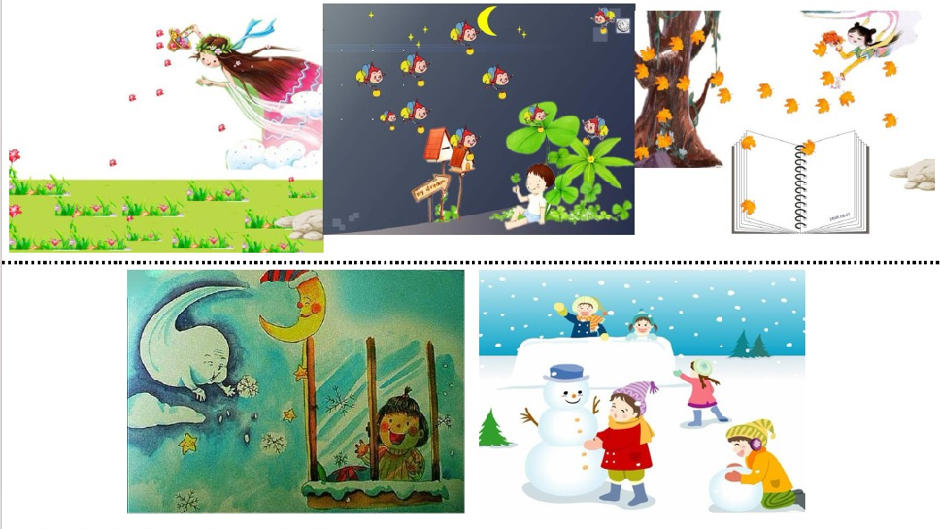

**五、温馨提示**

1.最近气温较低，大家注意防寒保暖！

2.放学时请大家耐心等待，轮到我们班时再进入放学通道，为孩子们营造安全有序的放学环境噢！